МИНОБРНАУКИ РОССИИ
Санкт-Петербургский государственный
электротехнический университет
«ЛЭТИ» им. В.И. Ульянова (Ленина)
Кафедра информационных систем

отчет
по практической работе №1
по дисциплине «Программирование»
Тема: Типы данных и их внутреннее представление в памяти.

Студентка гр. |  | Касаткина А.Р.
Преподаватель |  | Глущенко А. Г.

Санкт-Петербург
2023
Цель работы.
Изучение стандартных типов данных, операция, выражений и управляющих структур.
Основные теоретические положения.

Внутреннее представление величин целого типа – целое число в двоичном коде. При использовании спецификатора signed старший бит числа интерпретируется как знаковый (0 – положительное число, 1 – отрицательное). Для кодирования целых чисел со знаком применяется прямой, обратный и дополнительный коды.

Putchar возвращает один символ в консоль. Альтернатива - cout. В представленном способе, маска - то, с чем сравнивается значение. И побитовый сдвиг применяется для value. Таким образом 1 бит будет сравниваться с каждым битом числа. Альтернатива - побитовый сдвиг вправо, но при этом нужно проводить данную операцию не над значением(единицей), а над маской (исходым числом, битовое представление которого нужно получить).

При сдвиге вправо для чисел без знака позиции битов, освобожденные при операции сдвига, заполняются нулями. Для чисел со знаком бит знака используется для заполнения освобожденных позиций битов. Другими словами, если число 25 является положительным, используется 0, если число является отрицательным, используется 1. При сдвиге влево позиции битов, освобожденных при операции сдвига, заполняются нулями. Сдвиг влево является логическим сдвигом (биты, сдвигаемые с конца, отбрасываются, включая бит знака).

Вещественные типы данных хранятся в памяти компьютера иначе, чем целочисленные. Внутреннее представление вещественного числа состоит из двух частей – мантиссы и порядка.

Увидеть, каким образом вещественные типы данных представляются в компьютере немного сложнее. Логические операции, которые использовались с int, для вещественных типов данных не подходят. Но это ограничение можно легко обойти, использовав объединения.

Объединения – это две или более переменных расположенных по одному адресу (они разделяют одну и ту же память). Объединения определяются с использованием ключевого слова union. Объединения не могут хранить одновременно несколько различных значений, они позволяют интерпретировать несколькими различными способами содержимое одной и той же области памяти.

Алгоритма представления double немного отличается. Под вещественное число с двойной точностью отводиться 8 байт, в то время как под int всего 4 байта. Но и это ограничение можно легко обойти. Так как данные любой линейной структуры в память записываются последовательно (друг за другом), можно использовать массив из двух int, под который будет отведено 8 байт.
Постановка задачи.

Разработать алгоритм и написать программу, которая позволяет:

1) Вывести, сколько памяти (в байтах) на вашем компьютере отводится под различные типы данных со спецификаторами и без: int, short int, long int, float, double, long double, char и bool.

2) Вывести на экран двоичное представление в памяти (все разряды) целого числа. При выводе необходимо визуально обозначить знаковый разряд и значащие разряды отступами или цветом.

3) Вывести на экран двоичное представление в памяти (все разряды) типа float. При выводе необходимо визуально обозначить знаковый разряд мантиссы, знаковый разряд порядка (если есть), мантиссу и порядок.

4) Вывести на экран двоичное представление в памяти (все разряды) типа double. При выводе необходимо визуально обозначить знаковый разряд мантиссы, знаковый разряд порядка (если есть), мантиссу и порядок. (*)
Выполнение работы.
Код программы представлен в приложении А.
Ввод пользователем и обработка данных |  | Работа алгоритма и вывод на экран
Меню
При запуске программы перед пользователем появляется окно с меню, где он может выбрать номер задания. |  | Меню:  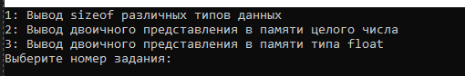
Выполнение первого задания
При вводе пользователем цифры «1», происходит вывод на экран количество памяти, которое отводится под различные типы данных со спецификаторами и без. | 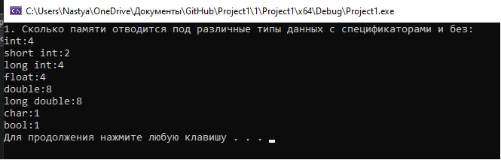
Выполнение второго задания
При вводе пользователем цифры «2», происходит вывод на экран двоичного представление в памяти целого числа. | Пример, когда пользователь ввел положительное число:  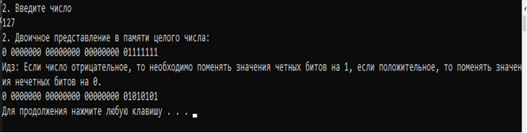  Пример, когда пользователь ввел отрицательное число:  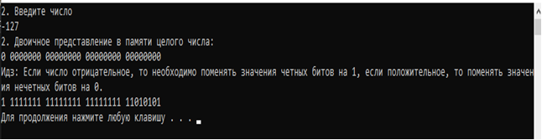

Продолжение Таблицы
Выполнение третьего задания
При вводе пользователем цифры «3», происходит вывод на экран двоичного представление в памяти числа типа float. | Пример, когда пользователь ввел число типа float:  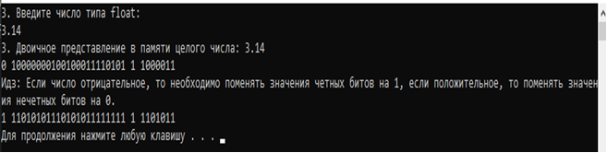

Выводы.
В процессе выполнения практической работы были отработаны навыки написания программы на языке c++, а именно работа с типами данных int и float, изучены операции, выражения и циклы for, while, if (else).

Приложение А
рабочий код

#include <iostream>

using namespace std;

int iBits(int &num) {
if (num < 0) {
for (int i = 0; i < 32; i+=2) {
num |= (1 << i);
}
}
else{
for (int i = 1; i < 32; i+=2) {
num &= ~(1 << i);
}
}
return num;
}
void fBits(float &num) {
unsigned int *ptr = reinterpret_cast<unsigned int*>(&num);
unsigned int value = *ptr;

if (num < 0) {

for (int i = 0; i < 32; i += 2) {
value &= ~((unsigned)1 << i);
}
}
else {

for (int i = 1; i < 32; i += 2) {
value |= ((unsigned)1 << i);
}
}
*ptr = value;
}
void zadania(int N) {

cout << "1: Вывод sizeof различных типов данных"<<endl;
cout << "2: Вывод двоичного представления в памяти целого числа"<<endl;
cout << "3: Вывод двоичного представления в памяти типа float"<<endl;
}
int main() {
setlocale(0, "");
unsigned int order = 32;
unsigned int mask = 1 << (order - 1);
int choice;
int N=1;
bool p = true;
while (p) {
zadania(N);
cout << "Выберите номер задания:" << endl;
cin >> choice;
system("cls");
switch (choice)
{
case 1:
cout << "1. Сколько памяти отводится под различные типы данных с спецификаторами и без: " << endl;
cout << "int:" << sizeof(int) << endl;
cout << "short int:" << sizeof(short int) << endl;
cout << "long int:" << sizeof(long int) << endl;
cout << "float:" << sizeof(float) << endl;
cout << "double:" << sizeof(double) << endl;
cout << "long double:" << sizeof(long double) << endl;
cout << "char:" << sizeof(char) << endl;
cout << "bool:" << sizeof(bool) << endl;

break;
case 2:

int n;
cout << "2. Введите число" << endl;
cin >> n;
cout << "2. Двоичное представление в памяти целого числа: " << endl;
{for (unsigned int i = 1; i <= order; i++)
{
putchar(n & mask ? '1' : '0');
if (i % 8 == 0) {
cout << " ";
}
if (i % order - 1 == 0) {
cout << " ";
}
mask >>= 1;
}
}
cout << endl;
iBits(n);
cout << "Идз: Если число отрицательное, то необходимо поменять значения четных битов на 1, если положительное, то поменять значения нечетных битов на 0." << endl;
{int sighBit = (n < 0) ? 1 : 0;
cout << sighBit << " ";}
for (int i = order - 2; i >= 0; --i)
{
cout << ((n >> i) & 1);
if (i == 31 || i == 24 || i == 16 || i == 8) {
cout << " ";
}
}
cout << endl;

break;

case 3:
union
{
int int_Float;
float f;
};
order = sizeof(int) * 8;
mask = 1 << order - 1;

cout << "3. Введите число типа float:" << endl;
cin >> f;
cout << "3. Двоичное представление в памяти целого числа: " << f << endl;
for (int i = 1; i <= order; i++)
{
putchar((*reinterpret_cast<unsigned int*>(&f)) & mask ? '1' : '0');
mask >>= 1;
if (i == 1 || i == 24 || i == 25) {
cout << " ";
}
}

cout << endl;

fBits(f);
unsigned int* ptr = reinterpret_cast<unsigned int*>(&f);
unsigned int value = *ptr;
cout << "Идз: Если число отрицательное, то необходимо поменять значения четных битов на 1, если положительное, то поменять значения нечетных битов на 0." << endl;
for (int i = order - 1; i >= 0; --i)
{
((value >> i) & 1);
}
int* num_ptr = reinterpret_cast<int*>(&f);

for (int i = 31; i >= 0; i--)
{
cout << ((*num_ptr >> i) & 1);
if (i == 31 || i == 8 || i == 7) {
cout << " ";
}
}
cout << endl;

break;
}
system("pause");
system("cls");
}
}

